LAPORAN PRAKTIKUM INTERNET OF THINGS (IoT)

Fakultas Vokasi, Universitas Brawijaya

**Praktik Simulasi Sensor Suhu & Sensor Suhu Kelembapan**



*Ramdan Hidayat*

*Fakultas Vokasi, Universitas Brawijaya*

*Email :* [*hramdan247@gmail.com*](mailto:hramdan247@gmail.com)

**Abstrak**

Prakatikum ini dilakukan untuk membuat sensor suhu dan sensor kelembapan yang diharapkan dapat memahami prinsip kerja sensor suhu dan sensor kelembapan menggunakan sensor DHT 22

*Keyword : DHT22, ESP32, suhu*

1. **Pendahuluan** 
   1. **Latar Belakang**

Dalam dunia teknologi dan otomasi, sensor suhu dan sensor suhu kelembapan memiliki peran penting dalam berbagai aplikasi, mulai dari sistem pendingin ruangan, pemantauan lingkungan, hingga industri pertanian dan kesehatan. Sensor suhu digunakan untuk mengukur perubahan suhu lingkungan, sementara sensor suhu kelembapan tidak hanya mengukur suhu tetapi juga kelembapan udara. Dengan adanya sensor ini, sistem otomatis dapat mengambil tindakan yang sesuai berdasarkan kondisi lingkungan yang terdeteksi.

Pemanfaatan sensor dalam berbagai bidang semakin meningkat seiring berkembangnya teknologi Internet of Things (IoT), di mana data dari sensor dapat dikirim dan dipantau secara real-time. Oleh karena itu, memahami cara kerja sensor suhu dan kelembapan menjadi keterampilan yang sangat penting bagi para teknisi, insinyur, dan mahasiswa yang mendalami bidang elektronika dan sistem tertanam.

Melalui praktik simulasi ini, diharapkan dapat memahami prinsip kerja sensor suhu dan sensor suhu kelembapan, serta bagaimana cara mengintegrasikannya dengan mikrokontroler atau sistem komputasi lainnya. Simulasi juga membantu dalam memahami bagaimana data sensor diproses dan digunakan dalam berbagai aplikasi praktis.

* 1. **Tujuan Eksperimen**

1. Memahami prinsip kerja sensor suhu dan sensor suhu kelembapan.
2. Mempelajari cara menghubungkan dan membaca data dari sensor menggunakan mikrokontroler atau simulator.
3. Menganalisis data suhu dan kelembapan yang diperoleh serta memahami faktor-faktor yang mempengaruhi hasil pengukuran.
4. Mengimplementasikan simulasi untuk melihat bagaimana sensor dapat digunakan dalam sistem otomatis.
5. Mengembangkan keterampilan dalam pemrograman dan pemrosesan data sensor dalam aplikasi teknologi.
6. **Metodologi**
   1. **Alat dan Bahan**
7. ESP32
8. Sensor Suhu DHT 22
9. LiquidCrystal I2C
10. Kabel
    1. **Langkah Implementasi**
11. Menyiapkan ESP32, LCD I2C, dan kabel

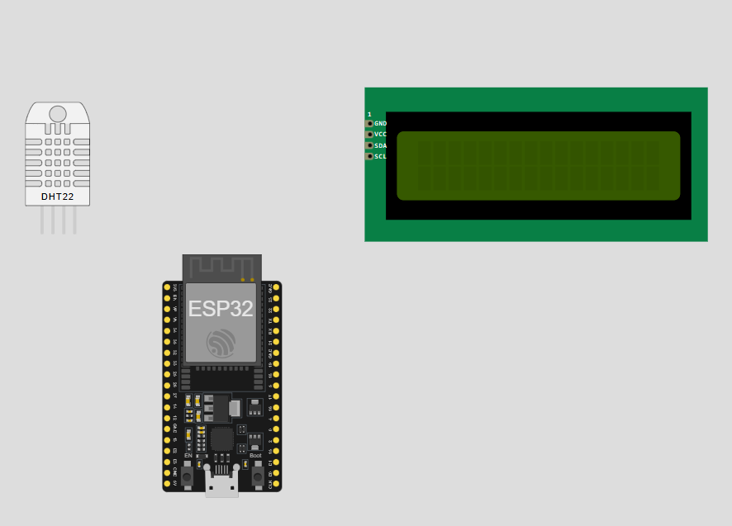

1. Sambungkan port dari sensor DHT 22 dan LCD I2C ke port yang berada di esp32

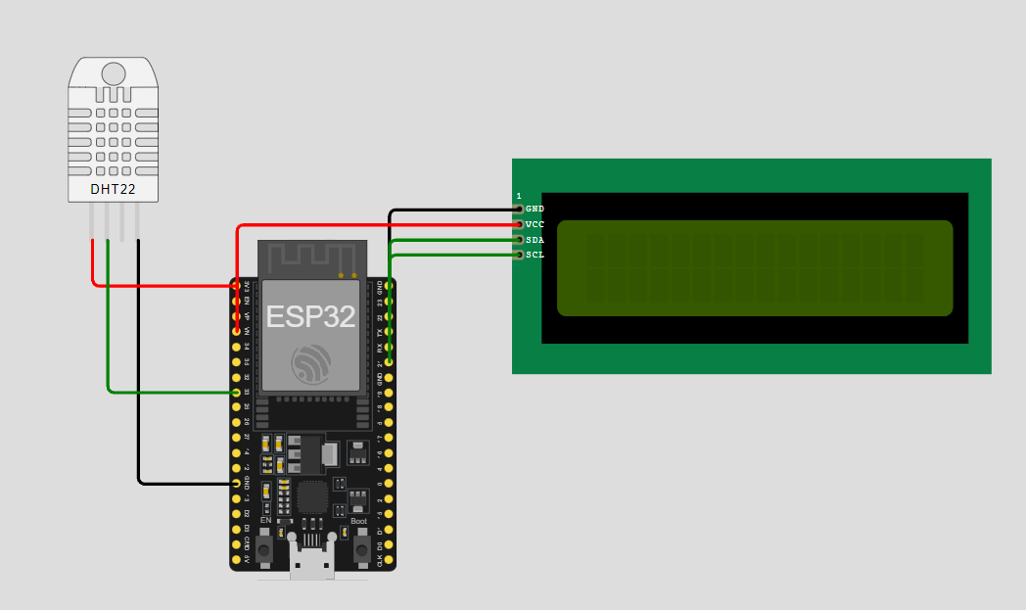

1. Masukan Kode Program sebagai Berikut :

#include <Arduino.h>

#include <DHT.h>

#include <Wire.h>

#include <LiquidCrystal_I2C.h>

LiquidCrystal_I2C lcd(0x27, 16, 2);

#define DHTPIN 33

#define DHTTYPE DHT22

DHT dht(DHTPIN, DHTTYPE);

void setup() {

lcd.init();

lcd.backlight();

lcd.setCursor (0,0);

lcd.print("Iniliasisasi");

delay(2000);

lcd.clear();

lcd.setCursor(0,0);

lcd.print("Pengukur Suhu");

lcd.setCursor (0,1);

lcd.print ("kelembapan");

delay(3000);

dht.begin();

}

void loop() {

delay(500);

float h = dht.readHumidity();

float c = dht.readTemperature();

float f = dht.readTemperature(true);

lcd.setCursor(0,0);

lcd.print( "suhu :");

lcd.print (c);

lcd.setCursor(0,1);

lcd.print ("kelembapan:");

lcd.print (h);

}

1. Tekan menu start untuk percobaan apakah berhasil



1. Alat sudah dibuat

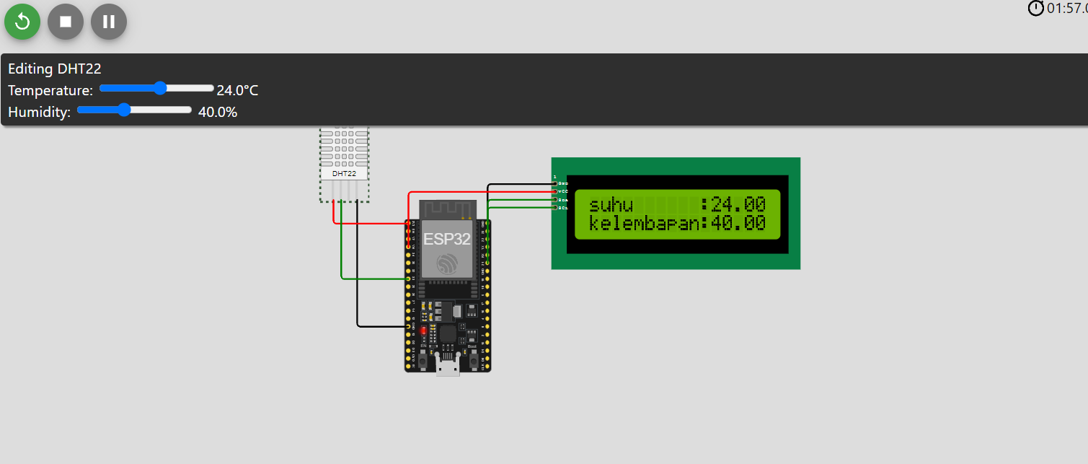

1. **Hasil dan Pembahasan** 
   1. **Hasil Eksperimen**

Hasil dari praktikum ini adalah membuat sensor suhu dan kelembapan dengan menggunakan DHT 22 dan ESP-32. Dengan tampilan sederhana dari LCD I2C dengan itu dapat membaca bagaimana suhu yang dirasakan.

